4. Características observadas en superficies de estratificación.

Existen ciertas estructuras que tienden a presentarse en las superficies de estratificación, bien sea en el techo o en la base de los estratos, una de ellas, son por ejemplo los ripples, los cuales ya fueron estudiados en el anterior aparte. Estas estructuras se pueden dividir según sea el proceso que las generen y si tienden a presentarse o no en el techo de los estratos.

4.1. Marcas de origen físico en el techo:

- Grietas de desecación: Se originan cuando un sedimento lodoso absorbe agua y se dilata y posteriormente al perder el agua por acción del sol, se contrae agrietándose; tienden a presentar una forma poligonal. Frecuentemente no se preserva la grieta en sí sino el relleno de la misma. Son importantes porque indican polaridad de las capas y son una evidencia de exposición subaérea.
- Gotas de lluvia: Son formas redondeadas que quedan en los sedimentos de grano fino debidas al impacto de la lluvia. Rara vez se preservan; lo más frecuente es que se presente el relleno de las mismas. Indican polaridad de las capas y exposición subaérea.

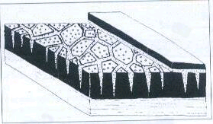

Huellas de cristales: Se presentan en ambientes con alta salinidad que permiten la precipitación de cristales sobre un fondo lodoso; posteriormente se presenta la disolución del cristal, en la etapa final hay sedimentación clástica (arena) que rellena el molde de los cristales. Indican polaridad y son típicas de ambientes evaporíticos.

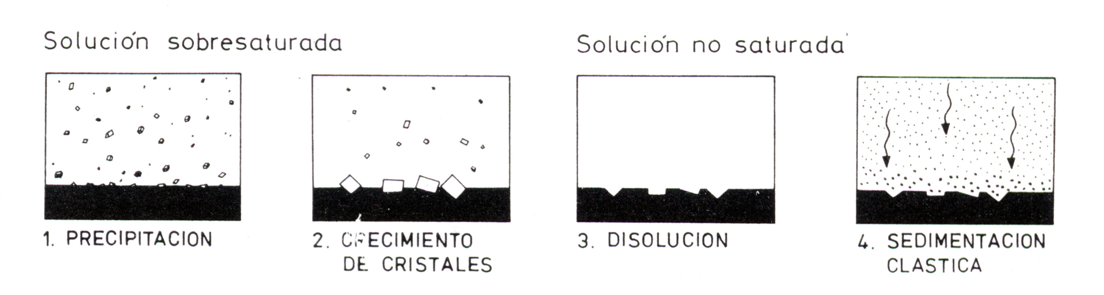
- Lineación de corriente: Se observa en el techo de estructuras generadas por un régimen superior. Muestran formas semejantes a escalones orientados. Sirven para definir dirección, mas no sentido, de la corriente.

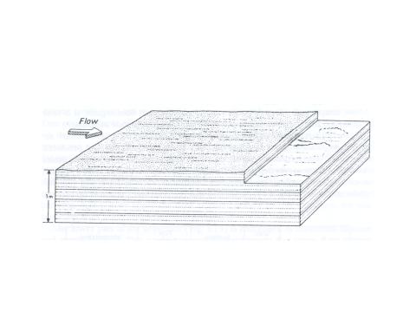
- Marcas de arroyuelo (“Rill marks”). Son formas dendríticas que se presentan en sedimentos de grano fino como consecuencia del desplazamiento de pequeñas corrientes; se observan frecuentemente en ambientes intermareales. Es una estructura que tiene poco potencial de preservación, es decir rara vez se encuentra en rocas.

- Canales: Son formas erosivas cóncavas hacia arriba y con forma frecuentemente lenticular en las que se tiene un sedimento de grano grueso suprayaciendo sedimentos de grano fino ,Se presenta en diversos tipos de ambientes y son criterio de polaridad, ya que en la base del canal se observa una forma erosiva y sedimentos gruesos. En su descripción hay que tener en cuenta si se trata de canales simples o multipisos (cuando hay amalgamiento de varias facies) así como también la relación entre ancho y profundidad para establecer si son canales amplios o profundos.

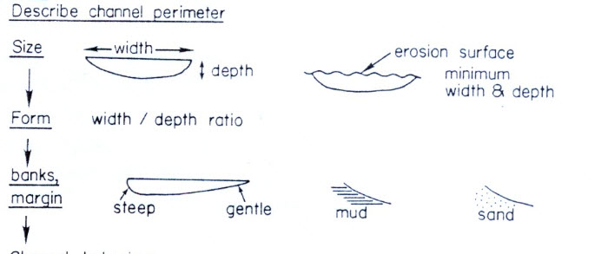
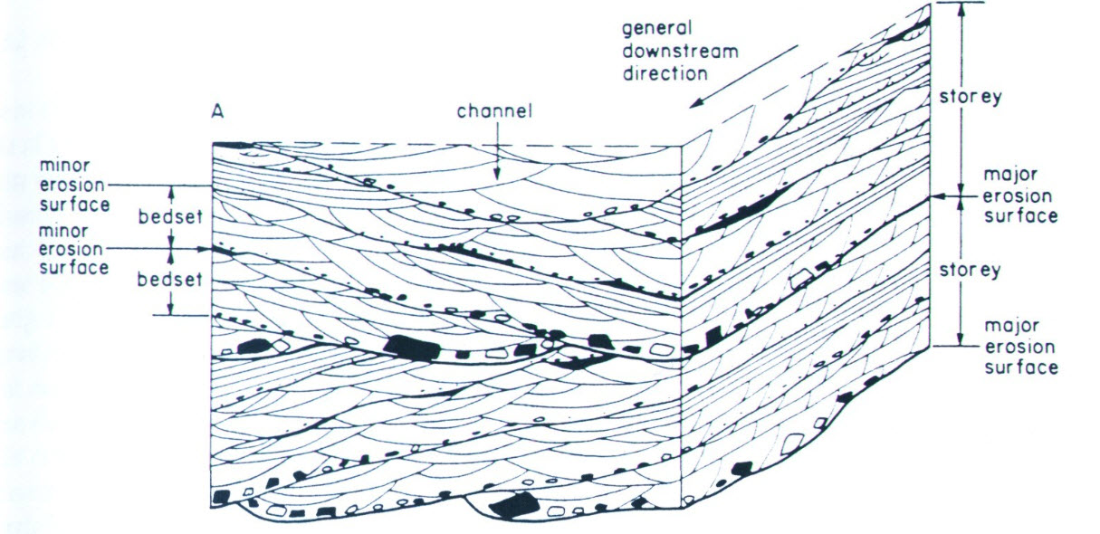
  - Marcas de corriente: Se originan, como su nombre lo indica, por el desplazamiento de una corriente sobre un sedimento fino. Pueden ser debidas tanto a erosión de la corriente misma (denominadas “scour marks” -marcas de erosión-) como al desplazamiento de objetos (“tool marks” –marcas de objetos-); es de anotar que rara vez se preserva la marca como tal, lo que se preserva es el molde de la marca, el cual se encuentra en la base de los estratos. Por ello estas estructuras se denominan marcas de base (“Sole marks”), su importancia radica en ser un buen criterio de polaridad. Son típicas pero no exclusivas de turbiditas.
    - “Scour marks”. Hay dos tipos

  - Flute cast (turboglifos): se originan cuando una corriente socava el fondo lodoso generándose una depresión asimétrica; posteriormente esta depresión se rellena con un sedimento arenoso y se genera el “flute cast”. Hay que tener presente si se presentan aislados o no , así como también la forma en que ocurren, es decir si se encuentran entrelazados o no. Permiten establecer la polaridad de los estratos y el sentido de la corriente, el cual va de la pendiente abrupta a la suave.
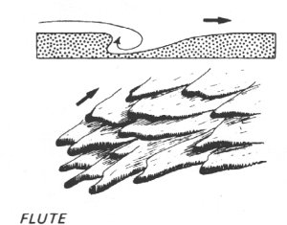
  - “Crescent Marks” y “Crescent cast” (marcas en herradura): se presentan cuando sobre un sedimento de grano fino se presenta un obstáculo en la corriente, de tal forma que en la parte anterior se presenta una erosión y en la parte posterior sucede una depositación, que sigue en general las líneas de flujo. Es un criterio para establecer sentido de la corriente, la cual va en el mismo sentido en que se abren los extremos de la herradura. Esta estructura se presenta en muy diversos ambientes, principalmente turbidíticos, intermareales y fluviales.

    - Tool marks: Hay varios tipos de marcas de objetos.

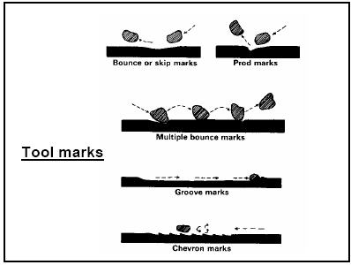
  - Groove marks: Se producen cuando un objeto es arrastrado sobre un fondo lodoso, dejando una depresión en forma alargada y semicilíndrica; rara vez se encuentra el objeto que ha formado la estructura, por ello habitualmente sólo se puede saber la dirección de la corriente, ya que el sentido sólo se puede saber si se preserva el objeto.

  - Chevron marks – Chrevron cast: se producen cuando un objeto se desplaza sobre un fondo plástico produciendo un desplazamiento hacia atrás del sedimento; se genera una forma en espiga. Sirve para establecer el sentido de la corriente, el cual va hacia donde apunten los vértices.

  - Prod y Bounce cats: se forman cuando un objeto impacta sobre un sedimento lodoso dejando una depresión en el sedimento. Si la forma es simétrica se denomina un “bounce marks – bounce cast”, el molde en el caso de que el perfil sea asimético se denomina “prod mark”. A partir del “bounce cast” sólo se puede establecer la dirección de la corriente, en el caso de un “prod cast” se puede establecer el sentido de la corriente, que va de la parte suave a la.abrupta.

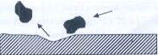

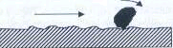
Ejemplos de marcas dejadas por objetos que impactan el fondo del lecho

  - Superficies endurecidas (hardground): Se produce cuando en un sedimento se da una disminución en la tasa de sedimentación, permitiendo una intensa bioturbación, posteriormente hay una precipitación de una sustancia química (puede ser glaucomita o calcita) formando una superficie endurecida. Son importantes para establecer discontinuidades estratigráficas, ya que indican periodos de muy baja tasa de sedimentación, que permiten inferir la existencia de hiatos en una sucesión estratigráfica.
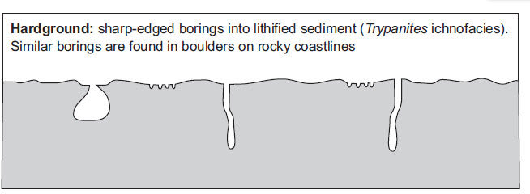
5.ESTRUCTURAS DE DEFORMACIÓN

Son estructuras que se producen penecontemporáneamente con la depositación cuando aún los sedimentos no están consolidados. Por esta razón, se denominan estructuras de deformación de sedimentos blandos.
Las principales son las siguientes.

5.1.Estructuras de carga (Load cast): Se forman como consecuencia de una deformación debida a diferencias de densidad entre sedimentos. Se produce una penetración del material más denso en el material más liviano y su génesis puede deberse a varios procesos:
- Rellenos de marcas de corriente.
- Depositación diferencial de ripples asimétricos.
- Fenómenos bruscos como sismos y tormentas.
Un caso particular se presenta cuando la diferencia de densidades muy grande produciéndose un desplazamiento hacia arriba del material fino, generándose una estructura “en llama”, la cual apunta hacia el techo del estrato.

5.2. Estructuras “Ball and Pillow” y pseudonódulos: Corresponden a formas redondeadas generalmente con una estructura concéntrica de un material más grueso contenido en otro más fino; su origen parece relacionarse a estructuras de carga que han sido separadas de la base del estrato por medio de un evento brusco (por ejemplo sísmico) y quedan contenidas dentro del sedimento fino. Sirven para establecer la base de la secuencia ya que son cóncavos hacia arriba; el techo estará hacia donde se abra el pseudonódulo. Cuando se encuentran alineados se denominan estructuras “ball and pillow”.
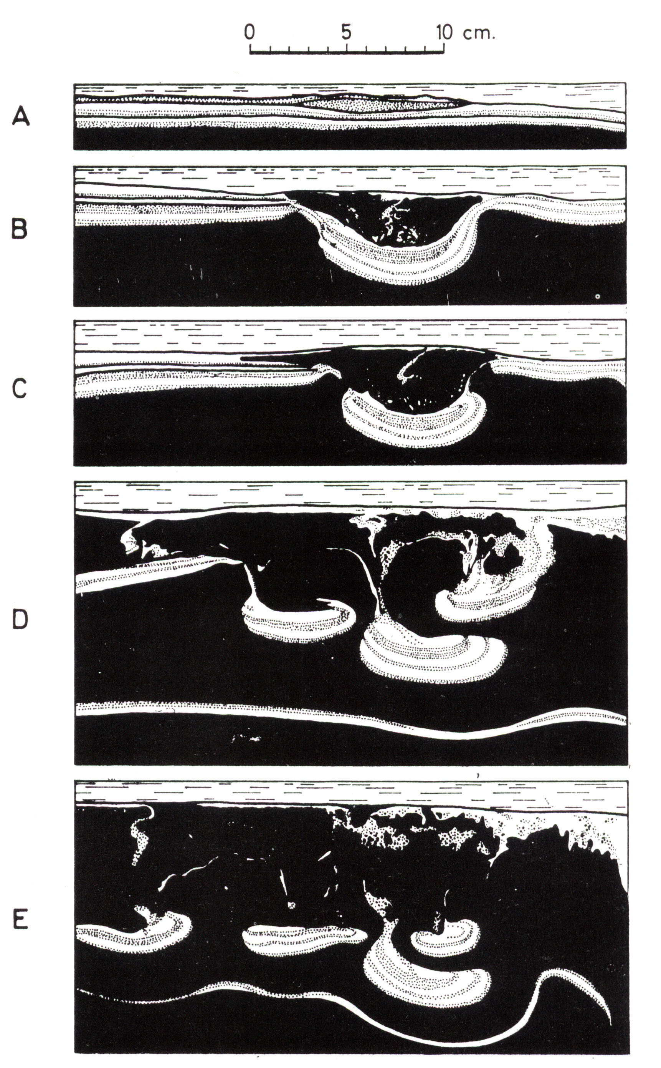
5.3. Laminación convoluta (contorsionada): Corresponde a una laminación que muestra una deformación muy fuerte, debida según algunos autores a una licuefacción de las arenas, las cuales al perder su cohesión se deforman fácilmente perdiéndose la laminación original. Son frecuentes en turbiditas .

5.4. Inyecciones clásticas: corresponden a material arenoso que “intruye” otros sedimentos. Se producen cuando como consecuencia de un sismo, algunas arenas y sedimentos finos tienen un comportamiento tixotrópico y se inyectan a lo largo de las fracturas generadas durante el sismo; una vez cesa el sismo, dejan de fluir y recuperan su cohesión. Tienen formas muy diversas pudiendo serpor ejemplo rectos o ptigmáticos. Se subdividen en silos clástcos, cuando se disponen concordantemente con la estraificación y diques clásticos, cuando se inyectan discordantemente con la estratificación.En el caso de que los diques salgan a superficie forman volcanes de arena.

Las inyecciones clásticas son muy importantes porque se pueden considerar evidencias de tectonismo sinsedimentario; a partir de ellas se puede inferir igualmente direcciones de paleoesfuerzos, es decir las direcciones que produjeron deformaciones en la cuenca mientras se daba la sedimentación.

5.4. Estructuras de derrumbamiento: Se forman cuando como consecuencia de la acción de la gravedad se produce un derrumbamiento dentro de sedimentos que permanecen no perturbados. El proceso se inicia con una depositación sobre una superficie inclinada; posteriormente como consecuencia de un evento brusco, el material presenta pliegues recumbentes y en algunas ocasiones también fallados. Este tipo de estructura es frecuente en corrientes de turbidez. Cuando la deformación es extensa se puede presentar rompimiento de pliegues y generarse un conglomerado intraformacional.

5.5. Estructuras de escape de agua: Se generan como consecuencia de un escape de agua hacia arriba. Existen varias estructuras estructuras generadas por ese proceso pero la más conocida es la estructura “dish and pillar” que corresponde a una acumulación en forma de plato de sedimentos finos, separados por sedimentos de tamaño más grueso forma de columna. Se encuentran frecuentemente asociadas a inyecciones clásticas.

5.6. Fallas sinsedimentarias. Se originan asociadas a tectonismo sinsedimentario quedando registrado el movimiento asociado a la falla. Está circunscrito a un determinado intervalo en el que actúa el fallamiento sin que afecte a los sedimentos posterores o anteriores al mismo. Es una estructura muy importante porque permite inferir los esfuerzos asociados deformación durante la sedimentación.

La asociación de las estructuras de deformación hasta acá mencionadas, se presentan comúnmente asociadas a sucesiones denominadas sismitas, que corresponden a sedimentos acumulados bajo condiciones de actividad sísmica relacionadas con tectonismo sinsedimentario.
Un ejemplo de este tipo de sucesiones es la Formación Zarzal. Para complementar la información, léase el artículo sobre esta unidad que se encuentra en el campus virtual.

5.6. Fallas de crecimiento: se presentan cuando se tiene una superficie de deslizamiento y como consecuencia de una alta tasa de sedimentación, parte de los sedimentos tienden a bajar a lo largo de la superficie; típicamente tienen carácter lístrico. Es de anotar que esta estructura no obedece a factores tectónicos, es común en ambientes deltaicos e intermareales.

5.7. Clastos blandos o intraclastos de lodo: Se presentan cuando por ejemplo una corriente retrabaja su propia llanura de inundación, arrastrando material fino e incorporándolo en el fondo del canal. Si el intraclasto de lodo se encuentra levantado se le denomina “rip up”, asociado con una energía de corriente más alta.

